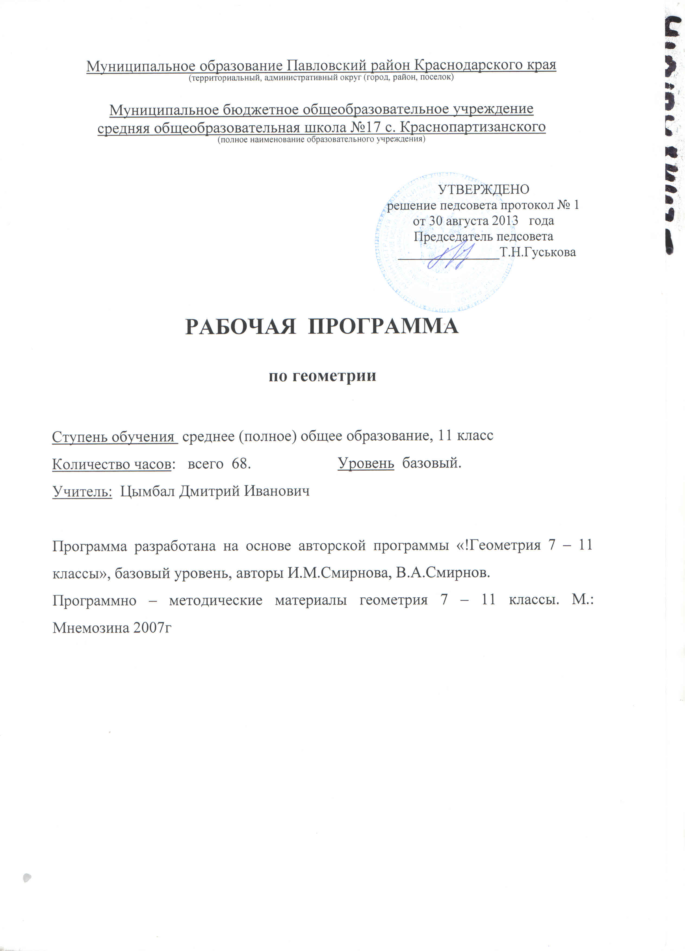

1. Пояснительная записка

Рабочая программа по геометрии для 11 класса разработана на основе программно-методических материалов «Геометрия 7-11» Смирнова И.М., Смирнов В.А.- М.: Мнемозина, 2007

Таблица тематического распределения количества часов:

№  п/п | Разделы, темы | Количество часов
№  п/п | Разделы, темы | Авторская  программа | Рабочая программа
1 | Круглые тела | 25 | 25
2 | Объем и площадь поверхности | 17 | 17
3 | Координаты и векторы в пространстве | 16 | 16
4 | Итоговое повторение | 10 | 10
Всего: |  | 68 | 68

2. Содержание обучения
Содержание обучения, перечень практических работ, требования к подготовке учащихся по предмету в полном объеме совпадают с авторской программой по предмету.

3. Список рекомендуемой учебно-методической литературы
- Смирнова И.М., Смирнов В.А. «Геометрия, 10 – 11 (базовый и профильные уровни)» – издательство «Мнемозина», 2009;
- Смирнова И.М., Смирнов В.А. «Геометрия. Дидактические материалы. 10-11 классы» издательство «Мнемозина», 2009;
- ЕГЭ. Геометрия. Расстояния и углы в пространстве. И.М. Смирнова, В.А. Смирнов. – М: Экзамен, 2009;
- ЕГЭ. Геометрия. Объемы и площади поверхностей пространственных фигур. И.М. Смирнова, В.А. Смирнов. – М: Экзамен, 2009;
- ЕГЭ. Геометрия. Сечение многогранников. И.М. Смирнова, В.А. Смирнов. – М: Экзамен, 2011;
- ЕГЭ. Геометрия. Тела и поверхности вращения. И.М. Смирнова, В.А. Смирнов. – М: Экзамен, 2011;
- В.А. Смирнов, Готовимся к ЕГЭ. Геометрия. Стереометрия, под ред. А.Л. Семенова, И.В. Ященко, - М: Издательство МЦНМО, 2009;
- Геометрия: сборник задач для проведения экзамена в 9 и 11 классах. А.Д. Аверьянов, Л.И. Звавич, Б.П. Пигарев, А.Р.Рязановский.-М. Просвещение, 2008
- Б.Г. Зив, В.М. Мейлер, А.Г. Баханский. Задачи по геометрии для 7-11 классов. М. Просвещение. 2006

СОГЛАСОВАНО  Протокол заседания  методического объединения  учителей естественно научного цикла  от 29 августа 2013 г. № 1,  ________________ О.Г.Титенко | СОГЛАСОВАНО  Заместитель директора  по учебной работе  ______________ / О.Г.Титенко  «__»__________20__ г.

СОГЛАСОВАНО
заместитель директора по УР
___________ /О.Г.Титенко
«___» __________ 20___ года

Муниципальное образование Павловский район Краснодарского края
(территориальный, административный округ (город, район, поселок)

Муниципальное бюджетное общеобразовательное учреждение
средняя общеобразовательная школа №17 с. Краснопартизанского
(полное наименование образовательного учреждения)

КАЛЕНДАРНО-ТЕМАТИЧЕСКОЕ
ПЛАНИРОВАНИЕ

по геометрии

Класс 11

Учитель Цымбал Дмитрий Иванович

Количество часов: всего 68, в неделю 2.

Планирование составлено на основе рабочей программы
Цымбала Дмитрия Ивановича,
утверждённой решением педсовета МБОУ СОШ № 17
протокол № 1 от 29.08.2013г.

Номер урока | Содержание (разделы, темы) | Количество часов | Даты проведения |  | Оборудование урока
 |  |  | план | факт
Круглые тела |  | 25
 | Сфера и шар. | 1 | 3.09 |  | Компьютер, проектор, презентация
 | Взаимное расположение сферы и плоскости | 1 | 4.09 |  | Компьютер, проектор, презентация
 | Решение задач по теме: «Сфера и шар» | 1 | 10.09 |  | Компьютер, проектор, презентация
 | Многогранники, вписанные в сферу | 1 | 13.09 |  | Компьютер, проектор, презентация
 | Решение задач по теме: «Многогранники, вписанные в сферу» | 1 | 17.09 |  | Компьютер, проектор, презентация
 | Многогранники, описанные около сферы | 1 | 20.09 |  | Компьютер, проектор, презентация
 | Решение задач по теме: «Многогранники, описанные около сферы» | 1 | 24.09 |  | Компьютер, проектор, презентация
 | Контрольная работа № 1 по теме: «Сфера и шар» | 1 | 27.09
 | Цилиндр. Сечения цилиндра плоскостью | 1 | 1.10 |  | Компьютер, проектор, презентация
 | Конус, Сечение конуса плоскость. | 1 | 4.10 |  | Компьютер, проектор, презентация
 | Решение задач по теме: «Цилиндр и конус» | 1 | 8.10 |  | Компьютер, проектор, презентация
 | Обобщающий урок по теме: «Цилиндр и конус». | 1 | 11.10 |  | Компьютер, проектор, презентация
 | Поворот. | 1 | 15.10 |  | Компьютер, проектор, презентация
 | Фигуры вращения | 1 | 18.10 |  | Компьютер, проектор, презентация
 | Решение задач по теме: «Поворот. Фигуры вращения» | 1 | 22.10 |  | Компьютер, проектор, презентация
 | Вписанные цилиндры | 1 | 25.10 |  | Компьютер, проектор, презентация
 | Описанные цилиндры | 1 | 29.10 |  | Компьютер, проектор, презентация
 | Вписанные конусы | 1 | 1.11 |  | Компьютер, проектор, презентация
 | Описанные конусы | 1 | 12.11 |  | Компьютер, проектор, презентация
 | Симметрия пространственных фигур | 1 | 15.11 |  | Компьютер, проектор, презентация
 | Виды симметрии в пространстве | 1 | 19.11 |  | Компьютер, проектор, презентация
 | Решение задач на применение симметрии пространственных фигур | 1 | 22.11 |  | Компьютер, проектор, презентация
 | Движение | 1 | 26.11 |  | Компьютер, проектор, презентация
 | Решение задач на применение движения в пространстве | 1 | 29.11 |  | Компьютер, проектор, презентация
 | Контрольная работа №2 по теме: «Цилиндр и конус» | 1 | 3.12
Объем и площадь поверхности |  | 17
 | Объем фигур в пространстве | 1 | 6.12 |  | Компьютер, проектор, презентация
 | Объем цилиндра | 1 | 10.12 |  | Тестовые задания, раздаточный материал
 | Принцип Ковальери | 1 | 13.12 |  | Компьютер, проектор, презентация
 | Решение задач по теме: «Объем цилиндра». | 1 | 17.12 |  | Тестовые задания, раздаточный материал
 | Объем пирамиды. | 1 | 21.12 |  | Компьютер, проектор, презентация
 | Решение задач по теме: «Объем пирамиды» | 1 | 20.12 |  | Тестовые задания, раздаточный материал
 | Объем конуса | 1 | 24.12 |  | Компьютер, проектор, презентация
 | Решение задач по теме: «Объем конуса» |  | 27.12 |  | Тестовые задания, раздаточный матери-ал
 | Контрольная работа № 3 по теме: «Объем цилиндра, пирамиды, конуса» | 1 | 14.01
 | Объем шара | 1 | 16.01 |  | Компьютер, проектор, презентация
 | Объем шара и его частей | 1 | 17.01 |  | Компьютер, проектор, презентация
 | Решение задач на нахождение объема шара и его частей | 1 | 21.01 |  | Тестовые задания, раздаточный материал
 | Площадь поверхности многогранника | 1 | 24.01 |  | Компьютер, проектор, презентация
 | Площадь поверхности цилиндра, конуса, усеченного конуса | 1 | 28.01 |  | Компьютер, проектор, презентация
 | Площадь поверхности шара | 1 | 30.01 |  | Раздаточный материал
 | Площадь поверхности шара и его частей | 1 | 4.02 |  | Компьютер, проектор, презентация
 | Контрольная работа № 4 по теме: «Площадь поверхности» | 1 | 7.02
Координаты и векторы в пространстве |  | 16
 | Прямоугольная система координат в пространстве | 1 | 11.02 |  | Компьютер, проектор, презентация
 | Простейшие задачи в координатах | 1 | 14.02
 | Расстояние между точками в пространстве | 1 | 18.02 |  | Компьютер, проектор, презентация
 | Уравнение сферы | 1 | 21.02 |  | Компьютер, проектор, презентация
 | Решение задач по теме: «Уравнение сферы» | 1 | 25.02 |  | Модели геометрических тел
 | Векторы в пространстве | 1 |  |  | Модели геометрических тел
 | Координаты вектора | 1 | 13.03
 | Скалярное произведение векторов | 1 | 15.03
 | Решение задач по теме: «Скалярное произведение векторов» | 1 | 20.03
 | Уравнение плоскости в пространстве | 1 | 22.03 |  | Модели геометрических тел
 | Взаимное расположение плоскостей. Нахождение угла между плоскостями | 1 | 3.04 |  | Тестовые задания, раздаточный материал
 | Решение задач по теме: «Уравнение плоскости в пространстве» | 1 | 5.04 |  | Модели геометрических тел
 | Контрольная работа № 5 по теме: «Координаты и векторы в пространстве» | 1 | 10.04
 | Аналитическое задание пространственных фигур | 1 | 12.04 |  | Модели геометрических тел
 | Аналитическое задание многогранников | 1 | 17.04 |  | Модели геометрических тел
 | Решение задач по теме: «Аналитическое задание пространственных фигур» | 1 | 19.04 |  | Тестовые задания, раздаточный материал
Итоговое повторение |  | 10
 | Обобщающее повторение по теме: «Параллельность в пространстве» | 1 | 24.04 |  | Компьютер, проектор, презентация
 | Решение задач по теме: «Параллельность в пространстве» | 1 | 26.04 |  | Тестовые задания, раздаточный материал
 | Обобщающее повторение по теме: «Перпендикулярность в пространстве» | 1 | 1.05 |  | Компьютер, проектор, презентация
 | Решение задач по теме: «Перпендикулярность в пространстве» | 1 | 3.05 |  | Тестовые задания, раздаточный материал
 | Обобщающее повторение по теме: «Многогранники» | 1 | 8.05 |  | Компьютер, проектор, презентация
 | Решение задач по теме: «Многогранники» | 1 | 10.05 |  | Тестовые задания, раздаточный материал
 | Обобщающее повторение по теме: «Круглые тела» | 1 | 15.05 |  | Компьютер, проектор, презентация
 | Обобщающее повторение по теме: «Объем и площадь поверхности» | 1 | 17.05 |  | Компьютер, проектор, презентация
 | Обобщающее повторение по теме: «Координаты и векторы в пространстве» | 1 | 22.05 |  | Компьютер, проектор, презентация
 | Итоговый урок | 1 | 24.05
 | Итого  Практическая часть:  Контрольные работы | 68  5

